**Курсова работа – Battle Bot**

**(Документация)**

*Изготвено от Йосиф Йосифов и Николай Деянов*

**Съдържание**

1. Защо решихме да разработим Battlebot?
2. Първоначални идеи и проблеми
3. Нови идеи и решения на проблемите
4. Използвани ел. компоненти
5. Същност на проекта
   1. Хардуерна част
   2. Софтуерна част
6. Мобилно приложение
7. Разпределение на ролите
8. Електрически схеми

**Защо решихме да разработим Battlebot?**

(действай)

**Първоначални идеи и проблеми**

Първоначалната идея беше робота да има въртяща се на 360 градуса метална перка.

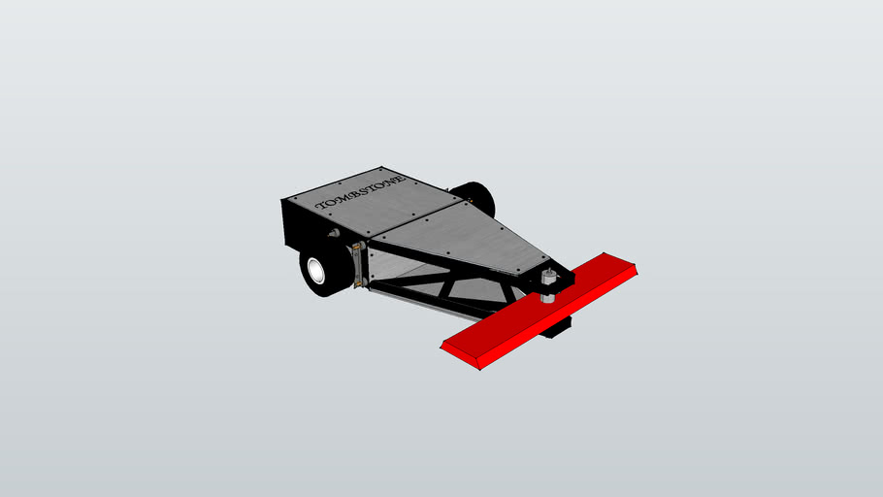

Но в последствие решихме че оръжието ще бъде друго понеже това изисква много специфична форма на количката. Понеже вече бяхме закупили серво мотора трябваше новото оръжие да е на подобен механизъм.

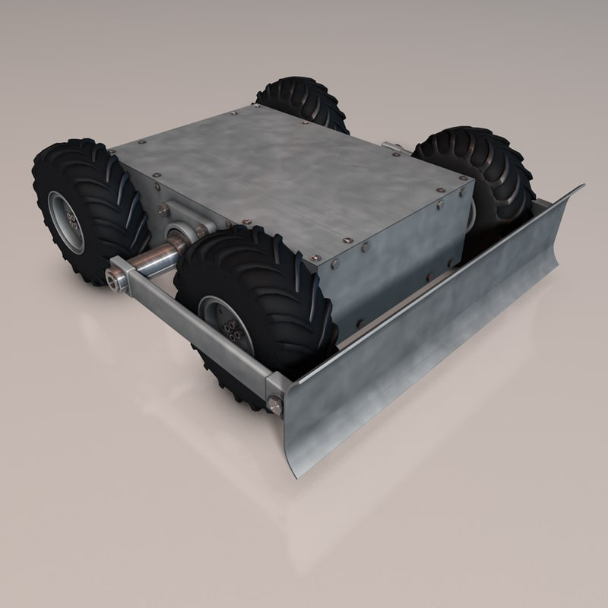Разгледахме други роботи в интернет и това които решихме да направим е механизъм, който повдига (и евентуално преобръща) другия battle bot.

След като добавихме Bluetooth системата за управление чрез мобилно устройство излезе нов проблем. Количката, която мислехме да ползваме е стара количка, която случайно имахме.

Количката си работеше доста добре, но след като я тествахме няколко пъти установихме, че големият и(и стар) мотор изисква огромно количество енергия и батерията(12 волта) издържаше само около минута.

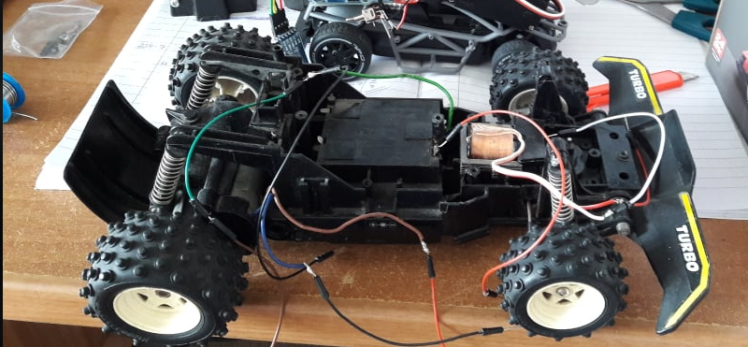

Понеже количката беше стара и нямаше вариант да сменяме батерията през една минута, решихме, че ще купим нова количка, на основата на която ще монтираме Bluetooth управлението и оръжието.

**Нови идеи и решения на проблемите**

(тук си ти Йоска)

**Използвани ел. компоненти**

* Arduino UNO R3;
* Серво мотор SM-S8168B
  + Захранващо напрежение: 4,8 – 6V DC;
  + Въртящ момент: 15 – 18 kg/cm;
  + Тегло: 125г.
  + Скорост на работа: 0.19 – 0.15sec/60o
* HC-05 Bluetooth module;
* 2 x 9V батерия (long life);
* 2 х прекъсвач (3-pin);
* Джъмпери;

**Същност на проекта**

**4.1 Хардуерна част**

(това го остави на мен)

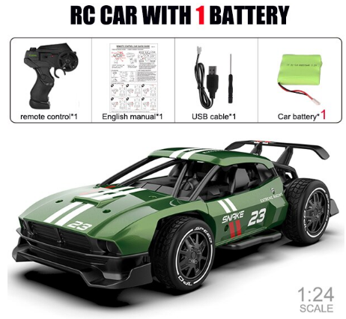

Ето така изглеждаше новата радиоуправляема кола, когато пристигна в София и всичко трябваше да започне отначало. Разучихме от интернет концепцията на работа на серво моторите. Обаче възникна проблем – серво моторът SM-S8168B, който използваме не можеше да бъде захранен директно от ардуиното – и решението на този проблем беше да се добави 9-волтова батерия, която да му предостави необходимото му захранващо напрежение. След това, добавихме и Bluetooth модула в схемата, захранван от ардуиното. В начален етап използвахме вече готово, изтеглено от Google play, мобилно приложение за работа с Bluetooth предавател, за да тестваме дали моторът работи коректно и да правим промени по настройките на движението му, намирайки идеалния му градус на движение. Първоначално решихме да запазим голяма част от визията и да разположим елементите върху 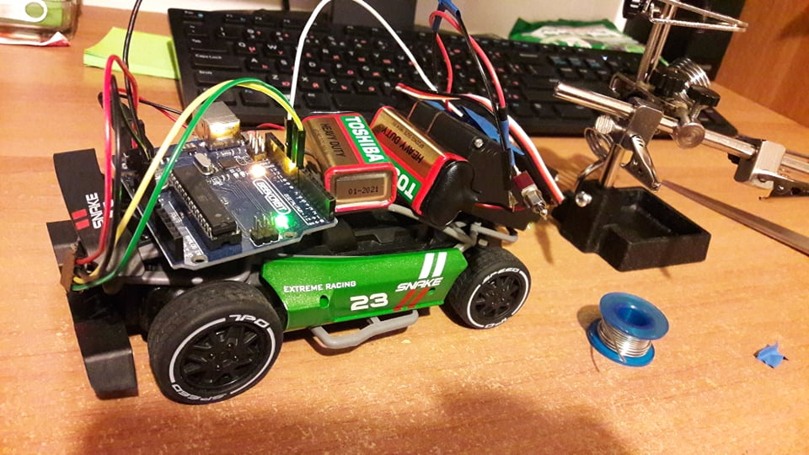пластмасовата рамка.

Така, обаче, не оставаше много място за компонентите и фиксирането им върху основата щеше да е трудно и нестабилно. Затова решихме да разглобим количката още, премахнахме пластмасовата рамка и излишните детайли. Купихме планки, болтове, гайки и шайби и се заехме да мислим как ще бъдат разположени те върху вече останалия пластмасов капак, предпазващ вградената електроника на колата. Премерихме, купихме правилният размер боргия, продупчихме на правилните места и разположихме общо 5 планки върху корпуса на колата, на които планки ще седят нашите елементи, и още една планка, удължаваща лоста на серво мотора, за да може да се прикачи за оръжието. Следваше да се изработи най-важната част на робота – оръжието му – то трябваше да бъде изработено от здрава, но лека метална сплав(алуминий). Поръчахме го за изработка на Евгений Томгов, преподавател в 3 блок на Техническия университет и беше готово след една 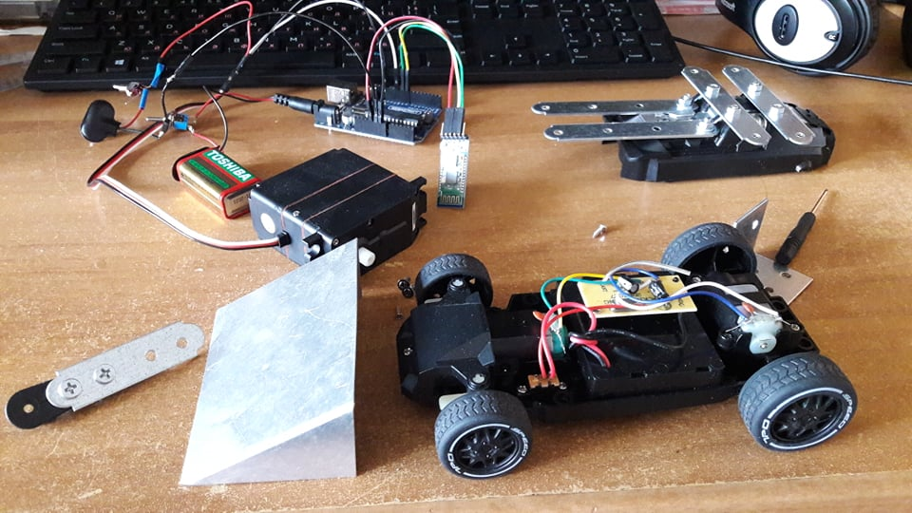седмица.

Сега оставаше само да сглобим всички елементи заедно и да мислим върху крайната визия на робота, като стърчащите джъмпери се оказаха голям враг на това…

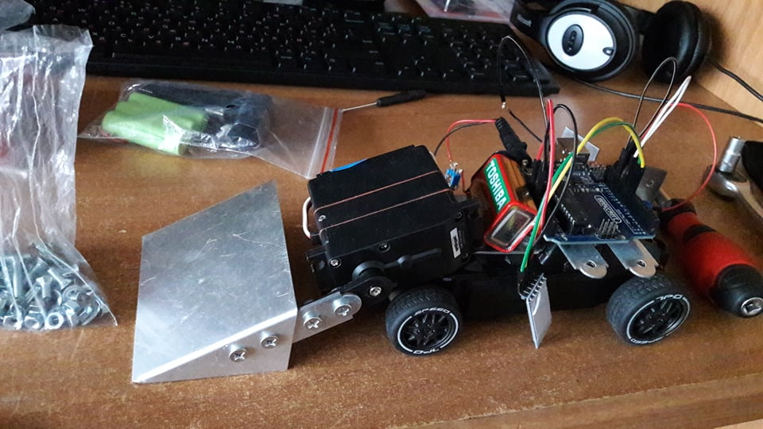

Монтирахме оръжието за повдигащият елемент на серво мотора и функционираше точно по план.

**4.2 Софтуерна част**

(и това също на мен)

Кодът за управление на серво моторът беше може би най-лесната част от целият процес на разработка на проекта. В хода на работа, забелязахме, че ако прикачим серво мотора в setup(), дори и в стартовото си положение, той функционира и хаби батерията си.

Затова, решихме да прикачваме сервото, само когато ни е нужно и после да го откачаме, за да не работи и да не харчи излишно ресурса на батерията.

Ето как работи кода, под вида на блок схема:

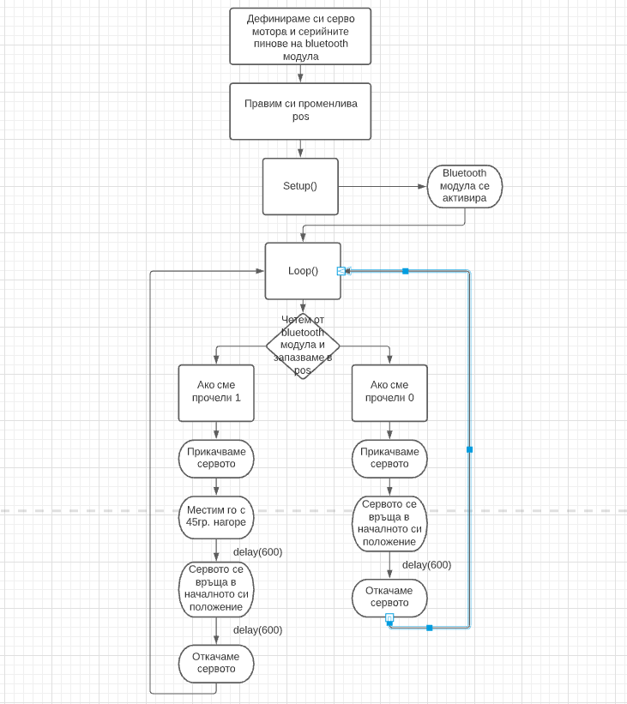

**Мобилно приложение**

След като използвахме готово приложение в началните етапи на разработка, решихме, че ще си разработим собствено такова – по-опростено.

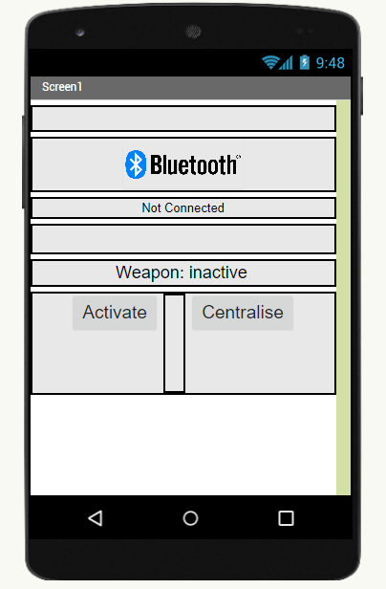 За направата му използвахме платформата „Mit app invertor“. За да се използва, на даденото мобилно устройство трябва да има инсталирана помощната апликация „Mit app companion 2“.

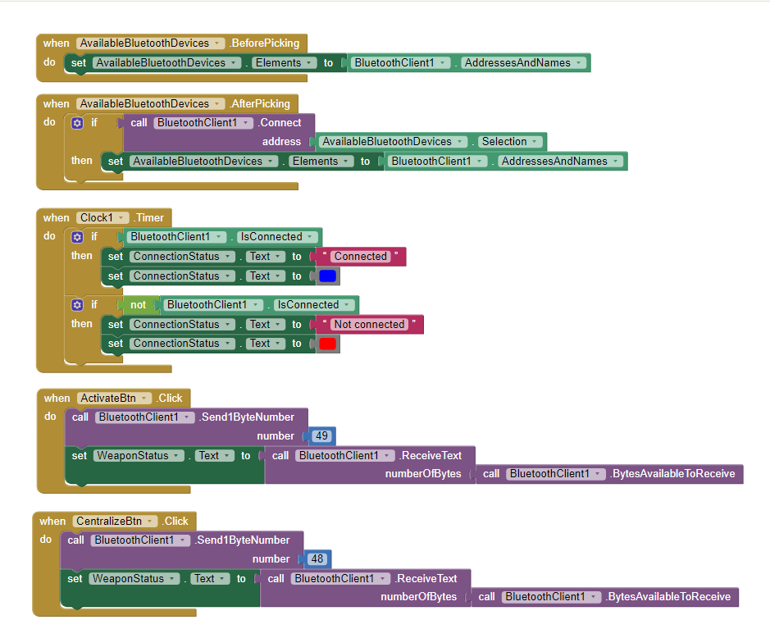

Това е кодът на приложението. Когато бутонът „Bluetooth“ бива натиснат, на екрана излиза лист от наличните Bluetooth устройства и потребителят трябва да избере опцията, която включва в името си „HC-05“, за да се свърже с модула на робота. Имаме също таймер, който за времето, когато приложението работи, изписва текст на екрана, който индикира дали сме свързани към Bluetooth устройство или не. Когато бутонът „Activate“ бива натиснат пращаме на Bluetooth получателя(в случая модулът) битовото число 49, което е кода за числото 1. В противен случай, ако бъде натиснат бутона „Centralize“, пращаме на получателя битовото число 48, което е кода за числото 0.

**Разпределение на ролите**

Поради факта, че не намирахме време често да се събираме да работим по проекта, решихме Ники да се занимава с количката и да я модифицира, докато се консултира с Йосиф за всяка една промяна и идея.

Кодът беше общо дело.

Мобилното приложение разработихме пак заедно, консултирайки се един с друг как ще изглежда и как ще функционира.

А тази документация също е общ труд на двама ни, като всеки е написал почти равна част от нея.

**Електрически схеми**

